ישראל
OECD Programme for
International Student Assessment
עברית

שאלון הכרות עם מחשב
שם בית הספר
מספר זהות
שם התלמיד
שם משפחה
שם פרטי
תאריך לידה
/ / 198
יום
חודש
שנה
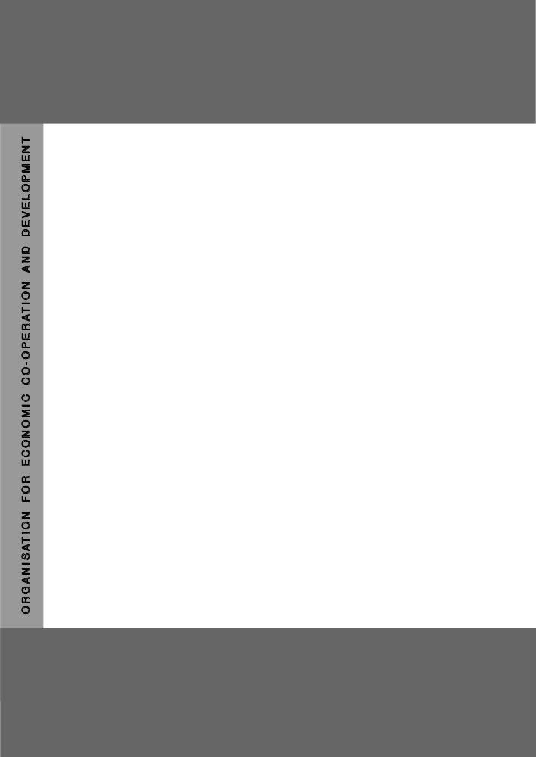

Project Consortium:
Australian Council for Educational Research (ACER)
Netherlands National Institute for Educational Measurement (CITO)
Educational Testing Service (ETS, USA)
National Institute for Educational Research (NIER, Japan)
Westat (USA)

- באיזו תדירות עומד לרשותכם מחשב במקומות הבאים?
(אנא סמנו משבצת אחת בלבד בכל שורה.)
כמעט כמה פעם פחות אף פעם
כל יום פעמים בשבוע מפעם
בשבוע עד פעם בחודש
בחודש
א) בבית ₁ ₂ ₃ ₄ ₅
ב) בבית הספר ₁ ₂ ₃ ₄ ₅
ג) בספרייה שבה אתם נוהגים
להחליף ספרים ₁ ₂ ₃ ₄ ₅
ד) במקום אחר ₁ ₂ ₃ ₄ ₅
- עד כמה אתם חשים בנוח במצבים הבאים?
(אנא סמנו משבצת אחת בלבד בכל שורה.)
מאוד די לא כלל לא
בנוח בנוח לגמרי בנוח
בנוח
א) כשאתם משתמשים במחשב ₁ ₂ ₃ ₄
ב) כשאתם משתמשים במחשב
כדי לכתוב עבודה ₁ ₂ ₃ ₄
ג) כשאתם עומדים להיבחן
באמצעות המחשב ₁ ₂ ₃ ₄
- איך אתם מעריכים את יכולתכם להשתמש במחשב בהשוואה לבני 15 אחרים?
מצוינת טובה סבירה נמוכה
₁ ₂ ₃ ₄
- באיזו תדירות אתם משתמשים במחשב במקומות הבאים?
(אנא סמנו משבצת אחת בלבד בכל שורה.)
כמעט כמה פעם פחות אף פעם
כל יום פעמים בשבוע מפעם
בשבוע עד פעם בחודש
בחודש
א) בבית ₁ ₂ ₃ ₄ ₅
ב) בבית הספר ₁ ₂ ₃ ₄ ₅
ג) בספרייה שבה אתם נוהגים
להחליף ספרים ₁ ₂ ₃ ₄ ₅
ד) במקום אחר ₁ ₂ ₃ ₄ ₅
אם אתם משתמשים במחשב בביתכם או במקום אחר, אנא המשיכו במילוי השאלון.
אם אינכם משתמשים במחשב בכלל, אנא הפסיקו בנקודה זו.

באיזו תדירות אתם משתמשים במחשב למטרות הבאות?
(אנא סמנו משבצת אחת בלבד בכל שורה.)
כמעט כמה פעם פחות אף פעם כל יום פעמים בשבוע מפעם
בשבוע עד פעם בחודש
בחודש
א) לשם גלישה באינטרנט ₁ ₂ ₃ ₄ ₅
ב) לצורך תקשורת אלקטרונית ₁ ₂ ₃ ₄ ₅
(למשל, באמצעות דואר
אלקטרוני או שיחות חיות
באינטרנט ["צ'טים"])
ג) ככלי עזר בלימוד חומר ₁ ₂ ₃ ₄ ₅
שנלמד בבית הספר
ד) לצורך תכנות ₁ ₂ ₃ ₄ ₅

באיזו תדירות אתם משתמשים בסוגים הבאים של תכניות מחשב?
(אנא סמנו משבצת אחת בלבד בכל שורה.)
כמעט כמה פעם פחות אף פעם
כל יום פעמים בשבוע מפעם
בשבוע עד פעם בחודש
בחודש
א) משחקים ₁ ₂ ₃ ₄ ₅
ב) עיבוד תמלילים (למשל, וורד ₁ ₂ ₃ ₄ ₅
או וורד פרפקט)
ג) גיליונות אלקטרוניים (למשל, ₁ ₂ ₃ ₄ ₅
לוטוס 1 2 3 או מייקרוסופט
אקסל)
ד) שרטוט, ציור או גרפיקה ₁ ₂ ₃ ₄ ₅
ה) לומדות ₁ ₂ ₃ ₄ ₅
- האם אתם מייחסים חשיבות רבה לשימוש במחשב?
כן לא
₁ ₂
- האם אתם נהנים לשחק במחשב או לעבוד אתו?
כן לא
₁ ₂
- האם אתם משתמשים במחשב משום שאתם מוצאים בכך עניין אמתי?
כן לא
₁ ₂
- האם העבודה עם המחשב מרתקת אתכם עד כדי כך שאתם שוכחים את עצמכם כשאתם מול המחשב?
כן לא
₁ ₂

